Доставка готовых вольеров для содержания животных без владельцев осуществляется по адресу: г. Хабаровск, шоссе Березовское, 10.

ТЕХНИЧЕСКОЕ ЗАДАНИЕ
№ п/п | Наименование  товара | Характеристика товара
1 | Вольер для содержания животных без владельцев | Вольер для размещения и содержания животных без владельцев представляет собой металлическую конструкцию. Вольер состоит из зоны выгула и зимника (не утепленной части), в зимнике находится 2 утепленных будки под одним навесом.  Все металлические элементы должны быть качественно приварены, зачищены.  Не допускается наличие заусенец на любых металлических элементах (дверь, стыки и т.п.).  Все металлические элементы должны пройти полный цикл окраски: очищены от ржавчины, прогрунтованы, окрашены антикоррозионными красками, являться безопасными для животных.  Конструкция вольера должна обеспечивать возможность его транспортировки.  Полы  Основание конструкции – труба профильная сечением не менее 60х60 мм;  Поперечины – уголок стальной не менее 35х35мм  Конструкция укреплена «глухими» треугольными металлическими косынками толщиной не менее 3 мм;  Пол покрыт доской хвойных пород толщиной не менее 40мм.  Крыша  Основание конструкции – труба профильная сечением не менее 40х20 мм;  Конструкция укреплена «глухими» треугольными металлическими косынками толщиной не менее 3 мм.  Будки  Стены, навес – доска хвойных пород толщиной 50мм;  Средняя стена общая для двух будок;  Вход и углы обрамлены защитной накладкой из оцинкованного метала, исключающей контакт наполнения панели с окружающей средой;  Навес будки подъемный с ограничителем;  Будки крепятся к полу;  Размер будки: длина 1000 м, ширина 1000 мм, высота 800 мм.  Вход будки оборудован порогом, обрамлённым защитной накладкой из оцинкованного металла, исключающей контакт материала порога с окружающей средой.  Пол будки покрыт доской хвойных пород толщиной не менее 40мм  Стены боковые и задняя  По периметру труба профильная сечением не менее 60/40мм;  Поперечины и стойки – труба профильная сечением не менее 40/20мм;  Стены наглухо перекрыты профлистом толщиной не менее 0,45 мм высотой 2 м.  Крепление профильного листа к несущей конструкции кровельными саморезами.  Фронтальная стена  По периметру труба профильная сечением не менее 40/40мм;  Поперечины – труба профильная сечением не менее 40/20мм;  Стойка – труба профильная не менее 40/20мм;  Дверь должна быть оборудована ручками и тремя засовами в верхнем и нижнем углу изнутри и снаружи, а также посередине двери.  Дверь расположена по центру фронтальной стены.  Расстояние между продольными прутками (арматура ø10мм) не должно превышать 50мм.  Засовы: посередине - наличие. Засов должен быть оборудован проушинами для навесного замка снаружи.  Засовы в верхнем и нижнем углу - наличие, крепление – сварка.  Крепление засовов - горизонтальное.  Навес  Располагается над будками и перекрывает не менее 2500 мм;  Стропила - труба профильная 40/20мм, крепление к боковым стенам – уголок крепежный, болты;  Козырек перекрыт проф. листом толщиной не менее 0,45 мм, с уклоном со стороны двери - 4 см.  Задний свес не менее 200 мм.

СХЕМА ВОЛЬЕРА
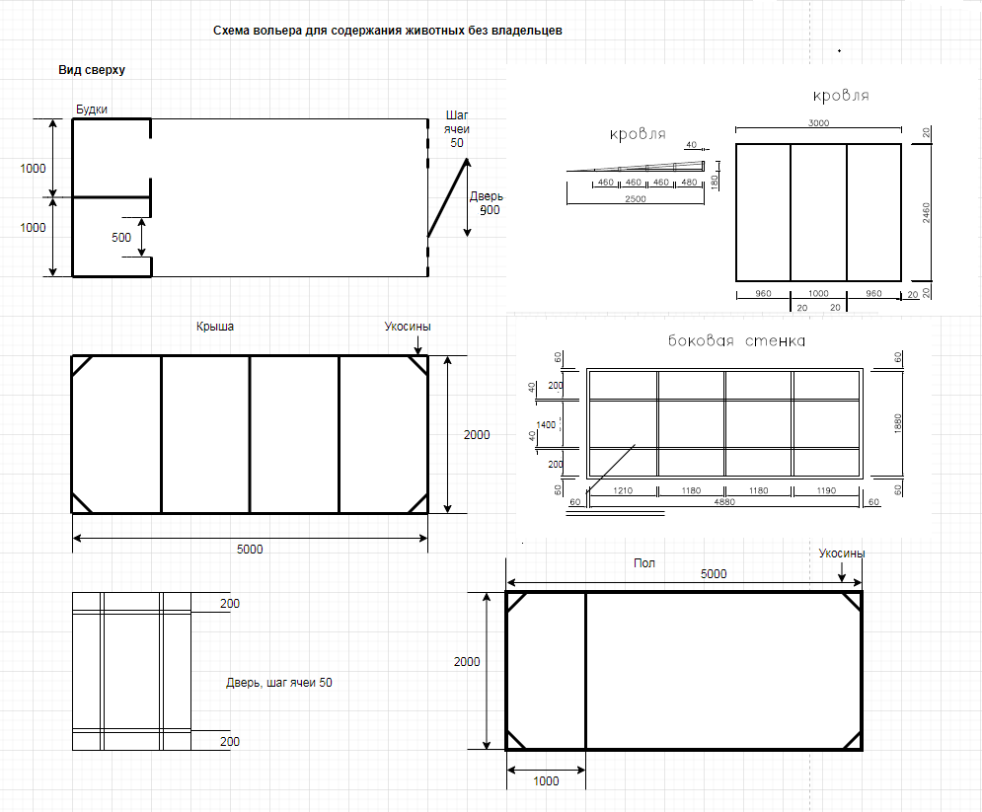
Заказчик | Подрядчик

